

¿CÓMO MANEJAR LA ANSIEDAD EN CUARENTENA?

A B R I L 2 0 2 0 , R A N C A G U A



***¿Qué es la ansiedad en cuarentena?***

**La ansiedad es un estado mental que se caracteriza por una gran inquietud, una intensa excitación y una extrema inseguridad, siendo exacerbada en cuarentena por no salir**

**de casa durante tanto tiempo.**

# ANSIEDAD Y

**AFRONTAMIENTO**

I N F O R M A C I Ó N G E N E R A L

**¿Qué es la cuarentena?**

La cuarentena se establece para mantener a los grupos y

comunidades restringir personas

expuestas

el

que

las

separados, y movimiento de

han

estado

a una enfermedad

contagiosa a fin de descubrir si se han contagiado o no.

**¿Qué es la distancia social?**

Tanto si estamos expuestos al virus o no, todos tenemos que practicar la distancia social. Es un conjunto de medidas que incluye no darse la mano, evitar las multitudes, permanecer a 2 metros de distancia de otras personas y, sobre todo, quedarse en casa si nos sentimos mal.

El brote de la enfermedad por coronavirus 2019 (COVID-19) puede ser estresante para las personas. El miedo y la ansiedad por una enfermedad pueden ser abrumadores y causar emociones fuertes en adultos y niños.

La ansiedad durante un brote de enfermedad infecciosa puede incluir:

Temores y preocupaciones por su propia salud y la de sus seres queridos.

Cambios en el sueño o patrones de alimentación.

Dificultad para dormir o concentrarse. Empeoramiento de los problemas de salud crónicos.

Empeoramiento de las condiciones de salud mental.

Mayor uso de alcohol, tabaco u otras drogas.

R E C O M E N D A C I O N E S P A R A M A N E J A R L A

A N S I E D A D E N C U A R E N T E N A

Organizar una rutina de trabajo. Mantener horarios de alimentación.

Incorporar actividad física en la mañana o en la tarde.

Comunicarse con familiares y amigos a través de la tecnología.

Asimismo, cuando hay niños en el hogar, es importante que se definan espacios separados en que los adultos puedan trabajar concentrados, pero sin perder el control de las actividades de los niños. “La casa se tiene que reinventar con espacios más lúdicos para los niños y un lugar donde los adultos puedan trabajar. Un espacio para trabajar más tranquilo y privado para desarrollar sus actividades”.

**Apoya a tus seres queridos**

La comunicación virtual puede ayudarlo a usted y a sus seres queridos a sentirse menos solitarios y aislados. Considere conectarse con sus seres queridos al:

Teléfono Email

Mensajes de texto Video chat

Medios de comunicación social como Facebooks, Instagram, entre otros.

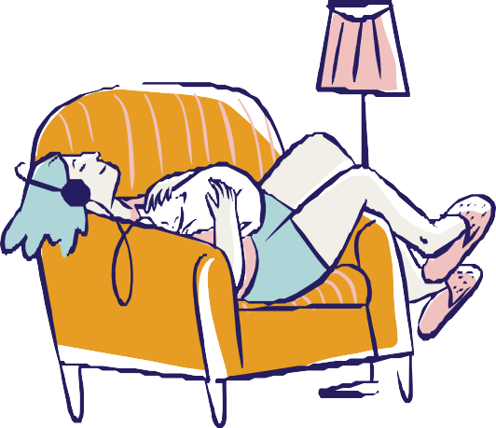**OCIO CONTRA LA ANSIEDAD EN CUARENTENA**

Primero que nada, respira. Dile no a la sobreinformación. Mantente ocupado.

Cambia tu mentalidad: no es encierro, es protección. Las redes de apoyo son esenciales.

Si hay pequeños en casa, se debe hacer del hogar un lugar entretenido.

Por último, ayuda a quien puedas desde el hogar.